МУНИЦИПАЛЬНОЕ КАЗЕННОЕ ОБЩЕОБРАЗОВАТЕЛЬНОЕ УЧРЕЖДЕНИЕ

«ОСНОВНАЯ ОБЩЕОБРАЗОВАТЕЛЬНАЯ ШКОЛА П. ШАЛЬСКИЙ ПУДОЖСКОГО МУНИЦИПАЛЬНОГО РАЙОНА, РЕСПУБЛИКИ КАРЕЛИЯ»

***«УТВЕРЖДАЮ»***

Директор школы:

___________/Е.А. Смирнова /

« » __________2022 г.

**ПЛАН ВОСПИТАТЕЛЬНОЙ РАБОТЫ**

**НА 2022-2023 УЧЕБНЫЙ ГОД**

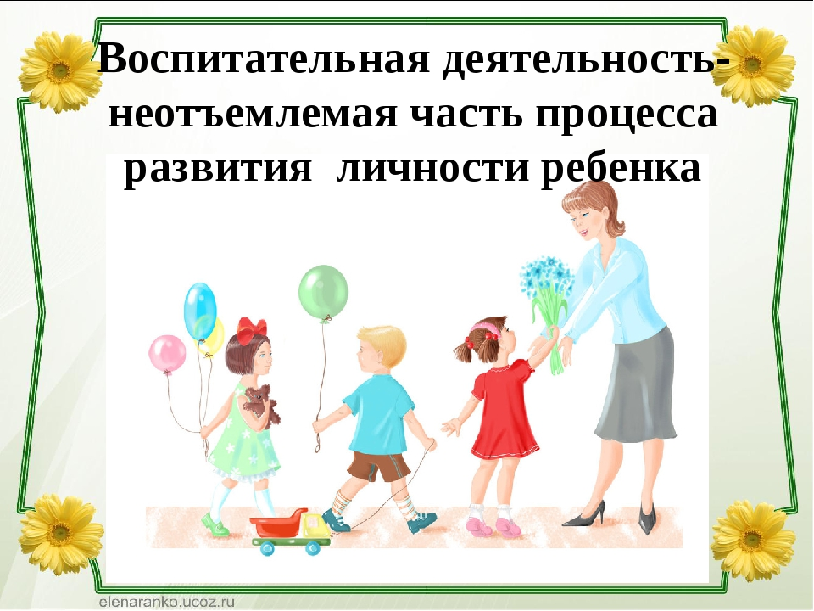



**Педагог-организатор:**

*Якушева Ольга Николаевна*

МКОУ ООШ п. Шальский,

2022 год

**СОДЕРЖАНИЕ И ФОРМЫ ВОСПИТАТЕЛЬНОЙ РАБОТЫ**

|  |  |
| --- | --- |
| **Направление воспитательной работы** | **Задачи работы по данному направлению** |
| Духовно-нравственное  направление | 1. Формировать у учащихся такие качества как: культура поведения, эстетический вкус, уважение личности.  2. Создание условий для развития у учащихся творческих способностей.  3.Формировать у учащихся такие качества, как: долг, ответственность, честь, достоинство, личность.  4. Воспитывать любовь и уважение к традициям Отечества, школы, семьи. |
| Социальное направление | 1. Изучение учащимися природы и истории родного края.  2. Формировать правильное отношение к окружающей среде. |
| Спортивно-оздоровительное направление | 1. Формировать у учащихся культуру сохранения и совершенствования собственного здоровья.  2. Популяризация занятий физической культурой и спортом.  3. Пропаганда здорового образа жизни. |
| Общекультурное направление | 1.Создание условий для развития творческой активности, ответственности за порученное дело познавательного  интереса. |
| Общеинтеллектуальное направление | Создание условий для развития познавательного интереса. |
| Работа с учителями-предметниками | Беседы об успеваемости учащихся по предметам, выявление уровня затруднений |
| Работа с родителями | Родительские собрания, индивидуальные беседы и анкетирование. |

**Духовно-нравственное направление**

**Цель:** формирование и развитие у учащихся чувства принадлежности к обществу, в котором они живут, умения заявлять и отстаивать свою точку зрения; воспитание уважительного отношения к культуре своего народа, творческой активности.

**Социальное направление**

**Цель:** воспитание у подрастающего поколения экологически целесообразного поведения как показателя духовного развития личности; сохранение и укрепление здоровья учащихся, формирование потребности в здоровом образе жизни.

**Спортивно-оздоровительное направление**

**Цель:** создание условий для сохранения здоровья, физического развития, воспитание негативного отношения к вредным привычкам.

**Общекультурное направление**

**Цель:** создание условий для развития творческой активности, ответственности за порученное дело познавательного интереса.

**Общеинтеллектуальное направление**

**Цель:** создание условий для развития познавательного интереса.

**Работа с учителями-предметниками**

**Цель**: провести беседы с учителями-предметниками об успеваемости учащихся по предметам, выявление уровня затруднений.

**Работа с родителями**

**Цель:** провести родительские собрания, индивидуальные беседы и анкетирование.

# 2022 ГОД - ГОД НАРОДНОГО ИСКУССТВА

# И КУЛЬТУРНОГО НАСЛЕДИЯ

# 2023 ГОД - ГОД ПЕДАГОГА И НАСТАВНИКА

**СЕНТЯБРЬ**

|  |  |  |  |
| --- | --- | --- | --- |
| **Направление воспитательной работы** | **Название мероприятия** | **Дата**  **проведения** | **Ответственный** |
| Духовно-нравственное воспитание | 1. Торжественная линейка «День знаний».  2. День памяти жертв фашизма.  4. 210 лет со дня Бородинского сражения.  5. Классный час «Международный день распространения грамотности».  6. 165 лет со дня рождения русского учёного, писателя Константина Эдуардовича Циолковского (1857-1935) – оформление стенда  7. Классный час « Разговор о важном» | 01.09  17 – 27.09  07.09  10.09  17.09  еженедельно | педагог-организатор,  классные руководители  педагог-организатор |
| Социальное направление | 1. Акция «Чистое Онего».  2. Викторина «Загадки: наша флора и фауна».  3. Конкурс рисунков «Веселое лето!»  4**.** Международный день мира.  5. Международный день глухих. | 09.09  15.09  13.09-17.09  21.09  27.09 | педагог-организатор,  классные руководители, учитель ИЗО |
| Спортивно-оздоровительное направление | 1. «Бегом от наркотиков» (общешкольный кросс).  2. Неделя безопасности. | 27.09  02.09. – 09.09 | Учителя физической культуры |
| Общекультурное направление | 1.День Знаний.  2. Месячник безопасности пешеходов.  3. Месячник гражданской обороны. | 01.09  В течение месяца | педагог-организатор, учитель ОБЖ |
| Общеинтеллектуальное направление | 1. 165 лет со дня рождения русского учёного, писателя Константина Эдуардовича Циолковского (1857-1935) – оформление стенда | 17.09 | Библиотекарь школы |

**ОКТЯБРЬ**

|  |  |  |  |
| --- | --- | --- | --- |
| **Направление воспитательной работы** | **Название мероприятия** | **Дата проведения** | **Ответственный** |
| Духовно-нравственное направление | 1.Урок нравственности «Всемирный день пожилых людей».  2.Участие в акции ко дню пожилых людей «Подари улыбку».  3. Международный день белой трости.  4. Международный день школьных библиотек.  5. Классный час « Разговор о важном» | 01.10  05.10 | педагог-организатор,  библиотекарь,  учитель истории |
|  | 12.10  26.10  еженедельно |
| Социальное направление | 1.Всемирный день защиты животных.  2. Конкурс рисунков «Здравствуй, Осень Золотая».  3.День интернета. | 01.10  11.10-18.10  28.10 | Учитель биологии,  учитель ИЗО  учитель информатики |
| Спортивно-оздоровительное направление | 1.День здоровья.  2.День гражданской обороны. | 14.10  04.10 | Учитель физической культуры,  учитель ОБЖ |
| Общекультурное направление | 1.День учителя «Нет выше звания - Учитель» (КВН).  2. Рейд «Живи, книга». | 05.10  В течение месяца | педагог-организатор,  библиотекарь, учителя- предметники |
| Общеинтеллектуальное направление | 1. Школьные олимпиады. | В течение месяца | учителя- предметники |

**НОЯБРЬ**

|  |  |  |  |
| --- | --- | --- | --- |
| **Направление воспитательной работы** | **Название мероприятия** | **Дата проведения** | **Ответственный** |
| Духовно-нравственное направление | 1. День народного единства  2.Сбор материала к оформлению проекта «Наши известные земляки».  3. Международный день толерантности.  4. Классный час « Разговор о важном» | 04.11  В течение месяца  16.11  еженедельно | педагог-организатор,  классные руководители, библиотекарь школы, учитель истории |
| Социальное направление | 1.Акция «Зеленая рапсодия». | ноябрь | Учителя начальных классов |
| Спортивно-оздоровительное направление | 1.День здоровья. «Здоровые дети в здоровой семье».  2. Международный день отказа от курения. | 17.11  19.11 | Учителя физкультуры. |
| Общекультурное направление | 1.Литературно-музыкальная композиция ко Дню матери. | 26.11 | педагог-организатор,  классные руководители |
| Общеинтеллектуальное направление | 1.День Государственного герба Российской Федерации | 30.11 | педагог-организатор |

**ДЕКАБРЬ**

|  |  |  |  |
| --- | --- | --- | --- |
| **Направление воспитательной работы** | **Название мероприятия** | **Дата проведения** | **Ответственный** |
| Духовно-нравственное направление | 1. День Неизвестного солдата, Международный день инвалидов  2. Всероссийская акция «Час кода».  3. День добровольца (волонтера) в России  4. День Героев  Отечества.  4. День конституции РФ.  5. Классный час « Разговор о важном» | 03.12  03.12-10.12  05.12  09.12  10.12  еженедельно | педагог-организатор, учитель информатики,  учитель истории |
| Социальное направление | 1.Операция «Помоги пернатому другу».  2.Всемирный день борьбы со СПИДом. | В течение месяца  01.12 | Педагог-организатор,  учитель биологии |
| Спортивно-оздоровительное направление | 1. «Весёлые старты». | 03.12 | Учитель физкультуры |
| Общекультурное направление | 1.Подготовка к новогоднему празднику.  2.Новогодний праздник «Новогодняя сказка». | 20.12-30.12 | педагог-организатор, классные руководители |
| Общеинтеллектуальное направление | 1.Международный день художника | 08.12 | педагог-организатор,  учитель ИЗО |

**ЯНВАРЬ**

|  |  |  |  |
| --- | --- | --- | --- |
| **Направление воспитательной работы** | **Название мероприятия** | **Дата проведения** | **Ответственный** |
| Духовно-нравственное направление | 1. Международный день памяти жертв Холокоста.  2. День воинской славы России - День снятия блокады. города Ленинграда (1944г.) (Просмотр видеоролика).  3. Классный час « Разговор о важном» | 27.01  28.01  еженедельно | педагог-организатор,  классные руководители, учитель истории |
| Социальное направление | 1.День заповедников и национальных парков.  2.Акция «Кормушка». | 11.02  В течение месяца | педагог-организатор,  учитель биологии |
| Спортивно-оздоровительное направление | 1. «Олимпийцы среди нас» (зимние эстафеты).  2. Конкурс снежных фигур « В гостях у Снежной Королевы». | 21.01  28.01 | Учителя  физкультуры |
| Общекультурное направление | 1. Беседа о славянской письменности.  2.Классный час «Рождество – праздник семейный». | 18.01  11.01 | педагог-организатор |
| Общеинтеллектуальное направление | 1. День российского студенчества | 25.01 | педагог-организатор |

**ФЕВРАЛЬ**

|  |  |  |  |
| --- | --- | --- | --- |
| **Направление воспитательной работы** | **Название мероприятия** | **Дата проведения** | **Ответственный** |
| Духовно-нравственное направление | 1. 80 лет со дня победы Вооруженных сил СССР над армией гитлеровской Германии в 1943 году в Сталинградской битве 2.День памяти юного героя-антифашиста.Классный час «В память о юных героях».  3.Поздравление ветеранов и тружеников тыла на дому.  4. Посещение историко-краеведческого музея г. Пудож.  5. День памяти о россиянах, исполнявших служебный долг за пределами Отечества.  6.Выставка рисунков «Почтим подвиг героев в веках».  7. Классный час « Разговор о важном» | 02.02  08.02  18.02-22.02  24.02  15.02  08.02  еженедельно | педагог-организатор,  классные руководители,  учитель ИЗО, учитель истории |
| Социальное направление | 1. Всемирный день водно-болотных угодий.  2.День защиты морских млекопитающих.  3.Эколого-краеведческая викторина «Тропинками родного края». | 03.02  18.02  25.02 | Педагог-организатор,  учитель биологии |
| Спортивно-оздоровительное направление | 1. День здоровья «Здоровая нация в твоих руках».  2. Хорошо с горы катиться (конкурсы, игры на свежем воздухе). | 17.02  19.02 | Учителя физкультуры |
| Общекультурное направление | 1.Организация почты для влюбленных.  2. День святого Валентина (конкурсная программа «Любовь с первого взгляда».  3. Конкурсная программа к 23 февраля. | 04.02-11.02  14.02  22.02 | Педагог-организатор., классные руководители |
| Общеинтеллектуальное направление | 1. День российской науки | 08.02 | педагог-организатор, библиотекарь школы, учитель русского языка и литературы |

**МАРТ**

|  |  |  |  |
| --- | --- | --- | --- |
| **Направление воспитательной работы** | **Название мероприятия** | **Дата**  **проведения** | **Ответственный** |
| Духовно-нравственное направление | 1.Экскурсия в районную детскую библиотеку.  2. Всемирный день гражданской обороны.  3. Конкурс юных мастеров-умельцев.  5. Классный час « Разговор о важном» | 01.03  01.03  В течение месяца  еженедельно | педагог-организатор,  классные руководители |
| Социальное направление | 1.День действий в защиту рек, воды и жизни.  2. Экскурсия «В природе должно быть красиво и чисто».  3. День воссоединения Крыма и России. | 11.03  16.03  18.03 | Педагог-организатор,  учитель биологии, классные руководители |
| Спортивно-оздоровительное направление | 1. День здоровья. «Здоровье – овощи плюс фрукты, плюс ягоды». | 18.03 | Учителя физкультуры |
| Общекультурное направление | 1. Праздничный концерт для мам, посвященный 8 Марта.  2. Масленичная неделя.  3. Всемирный день поэзии. | 07.03  28 февраля – 6 марта  19.03 | педагог-организатор,  классные руководители, учитель русского языка, библиотекарь |
| Общеинтеллектуальное направление | 1. Неделя детской и юношеской книги.  2. 200 лет со дня рождения Константина Дмитриевича Ушинского | 21.03-25.03  03.03 | педагог-организатор,  классные руководители,  библиотекарь школы |

**АПРЕЛЬ**

|  |  |  |  |
| --- | --- | --- | --- |
| **Направление воспитательной работы** | **Название мероприятия** | **Дата проведения** | **Ответственный** |
| Духовно-нравственное направление | 1. 65 лет со дня запуска СССР первого искусственного спутника Земли 2.День пожарной охраны.  3. Международный день освобождения узников фашистских.  4. Классный час « Разговор о важном» | 12.04  29.04  08.04  еженедельно | педагог-организатор,  классные руководители, учитель ОБЖ,  учитель истории |
| Социальное направление | 1. Международный день птиц.  2. Акция «Домик для птиц». | 01.04  В течение месяца | Учитель биологии |
| Спортивно-оздоровительное направление | 1. Всемирный день здоровья.  2. Весенний кросс. | 08.04  27.04 | Учителя физкультуры |
| Общеинтеллектуальное направление | 1. Всемирный день Земли | 22.04 | педагог-организатор., учитель ИЗО, учитель биологии |

**МАЙ**

|  |  |  |  |
| --- | --- | --- | --- |
| **Направление воспитательной работы** | **Название мероприятия** | **Дата проведения** | **Ответственный** |
| Духовно-нравственное направление | 1. Неделя Памяти, посвященная 77-летию  Великой Победы  2. Участие в митинге, посвящённом Дню Победы.  3.Подготовка к празднованию Дня защиты детей.  4. Всероссийский день библиотек.  5. Классный час « Разговор о важном» | 28.04-10.05  06.05  В течение месяца  27.05  еженедельно | педагог-организатор,  классные руководители,  библиотекарь школы |
| Социальное направление | 1.Озеленение школьной территории.  2.Походы по родному краю, с целью изучения природы и состояния окружающей среды.  3. Всемирный день без табака. | В течение месяца  27.05 | педагог-организатор,  учитель биологии |
| Спортивно-оздоровительное направление | 1.День здоровья. Общешкольная игра «Русская лапта».  2. Всемирный день без табака (Анкетирование учащихся, просмотр видеороликов с последующим обсуждением). | 20.05  31.05 | Учителя физкультуры,  учитель биологии |
| Общекультурное направление | 1. Трудовые десанты, по уборке и озеленению территории школы.  2.Праздник последнего звонка «Пришло время проститься».  3. День пионерии. | В течение месяца  25.05  19.05 | педагог-организатор, классные руководители |
| Общеинтеллектуальное направление | 1. День славянской письменности и культуры | 24.05 | Педагог-организатор,  классные руководители,  библиотекарь школы |